**České vysoké učení technické**

*Fakulta elektrotechnická*

**Tutoriál**

*Systém elektronických voleb*

*E-volby*

Obsah

1. Potřebné programy 3

2. Instalace 3

2.2 GlassFish Server 2.1.1 3

2.3 MYSQL Server 5.1 3

2.4 NetBeans 3

3. Nastavení 3

3.1 Základní nastavení 3

3.2 Nastavení GlassFish serveru 4

3.3 Nastavení referencí projektů 5

4.Spuštění 5

5. Odkazy 5

# 

1. Potřebné programy

Ke správnému nastavení a spuštění projektu je třeba mít nainstalovaný následující software:

* Oracle GlassFish Server v2.1.1
* MYSQL Server 5.1
* Java
* NetBeans, s pluginy Java a Java EE aand Web
* Internetový prohlížeč

2. Instalace

2.2 GlassFish Server 2.1.1

1. Stažení a instalace podle pokynů instalátoru
2. Zapamatování zvoleného hesla, bude použito později

2.3 MYSQL Server 5.1

1. Stažení a instalace podle pokynů instalátoru
2. Použití hesla "admin"

2.4 NetBeans

1. Stažení a instalace podle pokynů instalátoru
2. Instalace pluginu Java EE and Web (Tools -> Plugins -> Available plugins, označit a kliknout na Install).
3. Restart NetBeans IDE

3. Nastavení

3.1 Základní nastavení

1. Otevření všech projektů v NetBeans
2. V záložce Services přidat Glassfish server (Servers - Add Server - GlassFish v2.x), výběr instalačního adresáře pro "Server Location", vyplnění jména a hesla administrátora z instalace.
3. V záložce Services registrovat MYSQL server (databases - Register mysql server), login:root, heslo:admin
4. Vytvoření databází s názvy "ControllerDB", "CounterDB", "ValidatorDB", "persondb" v kontextovém menu mysql serveru.
5. Přiřazení Glassfish v2.x k projektům Counter, Controller, Validator a EvolbyWeb2 (properties -> run -> server) [Obrázek 1]
6. Připojení databází k projektům (Projekt -> configuration files -> persistence.xm -> Data Source -> new). U projektu Controller je nutné připojit ControllerDB i persondb. [Obrázek 2]

3.2 Nastavení GlassFish serveru

1. Vstup do admin console (Services -> Servers -> GlassFish -> view admin console). Pokud není server zapnutý je nejdřive nutné vybrat možnost "start".
2. Přihlášení pomocí údajů zadaných při instalaci.
3. Přesun do Resources - JMS Resources
4. New JMS Connection Factory [Obrázek 3]

JNDI name: jms/validatedVotesFactory

Resource type: javax.jms.QueueConnectionFactory

1. New Physical Destination

JNDI Name: jms/validatedVotes [Obrázek 3]

Physical Destination Name: ValidatedVotesQueue

Resource type: javax.jms.Queue

1. Přesun do Configuration -> Security -> Realms -> File -> Manage Users
2. Přidání uživatelů. Jména a hesla jsou libovolná. Možné skupiny jsou "voters", "commissioners", "administrators".
3. Přidání stejných uživatelů do databáze "persondb" (v NetBeans: Services -> Databases)

Připojení k databázi, zobrazení tabulky, vložení ůdajů pomocí sql přikazů nebo upravením tabulky a kliknutím na commit.

3.3 Nastavení referencí projektů

1. Přidání zkompilovaného projektu DTOLibrary1 do ostatních projektů (properties -> Libraries), pokud chybí
2. Případné chybějící knihovny pro VoteApplet se nacházejí ve složce "lib" v instalační složce glassfish serveru

4.Spuštění

1. Deploy projektů na server (pravý klik na projekt -> Deploy) v pořadí Validator, Counter, Controller, Web
2. Spuštění projektu EvolbyWeb2. Mělo by otevřít nové okno prohlížeče se spuštěnou aplikací.

5. Odkazy

1. <http://netbeans.org/downloads/index.html>
2. <http://dev.mysql.com/downloads/mysql/5.1.html>
3. [https://glassfish.dev.java.net/public/downloadsindex.html#top](https://glassfish.dev.java.net/public/downloadsindex.html%23top)

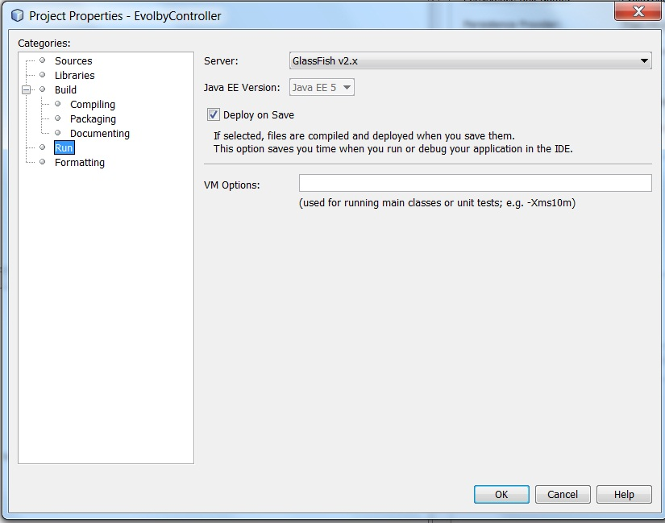

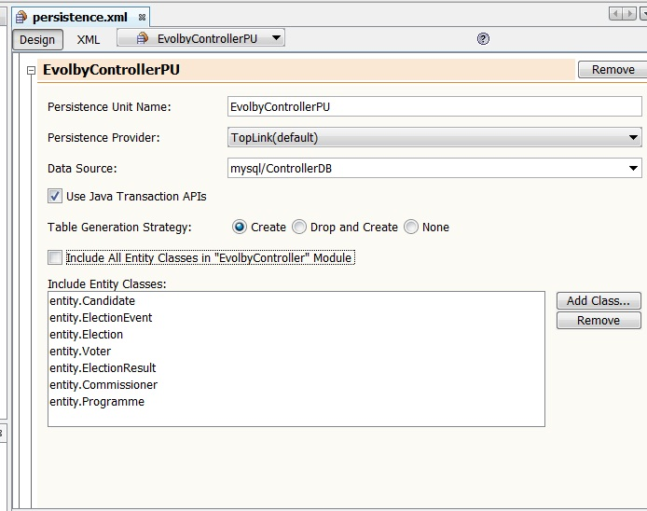

Obrázek 1 - Přiřazení serveru k projektům

Obrázek 2 - Nastavení souboru persistence.xml

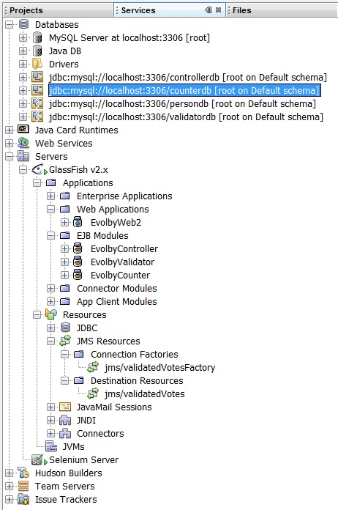

Obrázek 3 - Pohled na záložku Services u správněnastaveného a funkčního projektu